CHIA ĐƠN THỨC CHO ĐƠN THỨC
Họ tên học sinh: …………………..…………………… Lớp: 8B1/ …... Ngày: …. / … / 20….
Bài luyện tập
Bài 1. Làm tính chia
a) 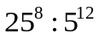 b) 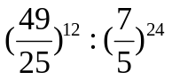 c) 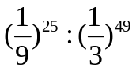
Bài 2. Làm tính chia
a) 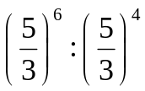 b) 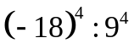 c) 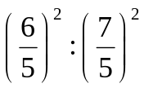
Bài 3. Chia các đơn thức sau:
a) 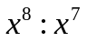 b) 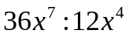
c) 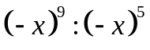 d) 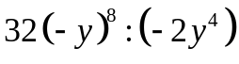
Bài 4. Chia các đơn thức sau:
a) 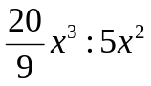 b) 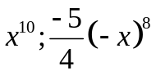
c) 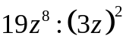 d) 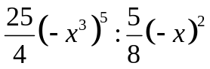
Bài 5. Chia các đơn thức sau:
a) 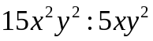 b) 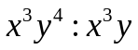
c) 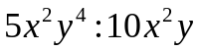 d) 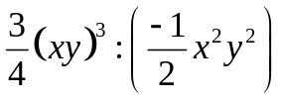
Bài tập về nhà
Bài 1: Làm tính chia
a) 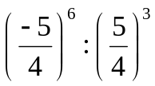 b) 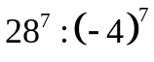 c) 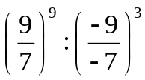
Bài 2: Chia các đơn thức sau
a) 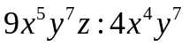 b) 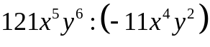
c) 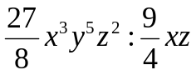 d) 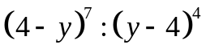
Bài 3: Chia các đơn thức sau
a) 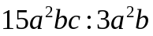 b) 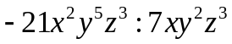
c) 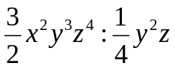 d) 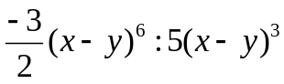
e) 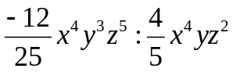
CHIA ĐA THỨC CHO ĐƠN THỨC
Họ tên học sinh: …………………..…………………… Lớp: 8B1/ …... Ngày: …. / … / 20….
Bài luyện tập
Bài 1. Làm tính chia
a. 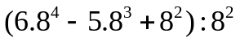 b. 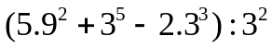
c. 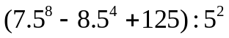 d. 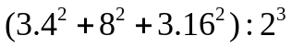
Bài 2. Làm tính chia
a. 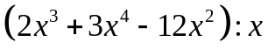 b. 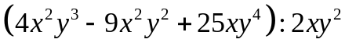
c. 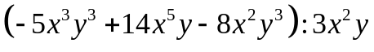
Bài 3. Làm tính chia:
a. 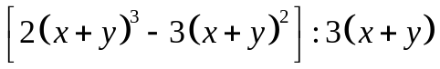
b. 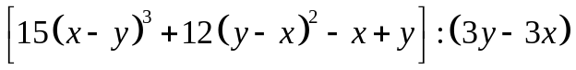
c. 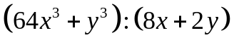
Bài 4. Làm tính chia:
a. 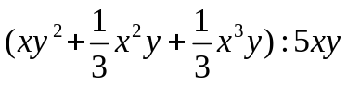 b. 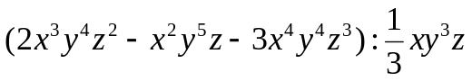
c. 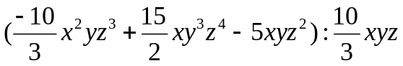 d.
Bài tập về nhà
Bài 1: Làm tính chia
a. 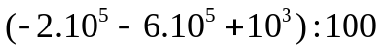
b. 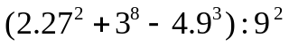
Bài 2: Chia các đơn thức sau
a. b.
c. d.
Bài 3: Chia các đơn thức sau
a. 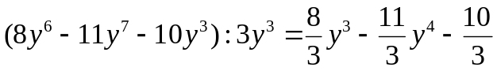
b.
c. 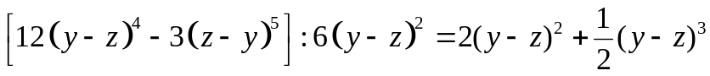
d.

